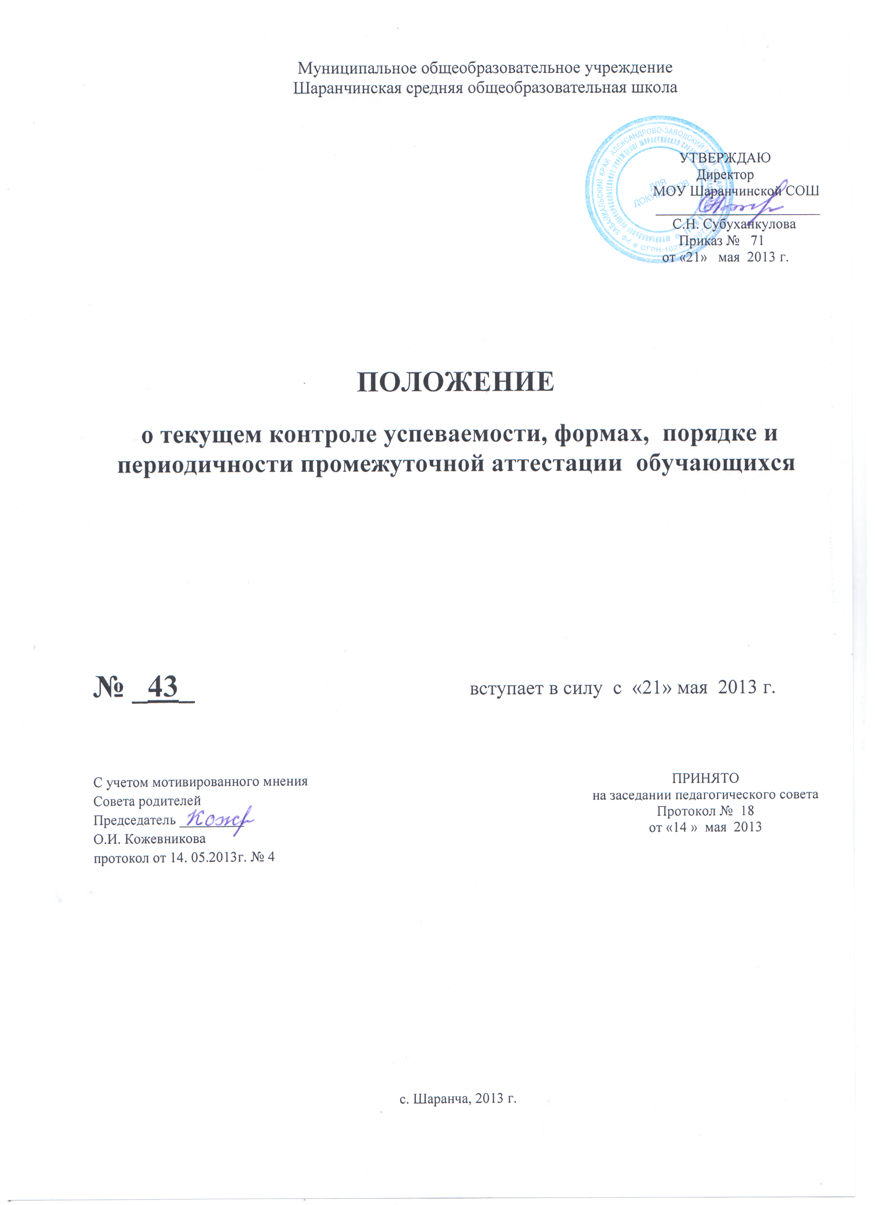

- Общие положения
  - Настоящее «Положение о текущем контроле успеваемости, формах, порядке и периодичности промежуточной аттестации обучающихся» (далее - Положение) является локальным актом Муниципального общеобразовательного учреждения Шаранчинской средней общеобразовательной школы (далее - Учреждения), регулирующим порядок, периодичность, систему оценок и формы проведения текущего контроля успеваемости и промежуточной аттестации обучающихся.
  - Федеральный Закон «Об образовании в Российской Федерации» от 29.12.2012 № 273-ФЗ
  - Положение принимается педагогическим советом Учреждения, имеющим право вносить в него свои изменения и дополнения. Положение утверждается руководителем Учреждения.
  - В соответствии с Уставом Учреждения при текущем контроле успеваемости и промежуточной аттестации обучающихся применяется пятибалльная система оценивания. Оценка выражается в форме отметки (в баллах) или словесного (оценочного) суждения. Критерии оценивания по каждому предмету разрабатываются методическим объединением по данному предмету и утверждаются педагогическим советом Учреждения.

- Содержание, формы и порядок проведения текущего контроля успеваемости обучающихся.
  - Текущий контроль успеваемости обучающихся проводится в течение учебного периода (четверти, полугодия) с целью систематического контроля уровня освоения обучающимися тем, разделов, глав учебных программ за оцениваемый период, прочности формируемых предметных знаний и умений, степени развития деятельностно-коммуникативных умений, ценностных ориентаций.
  - Порядок, формы, периодичность, количество обязательных мероприятий при проведении текущего контроля успеваемости обучающихся определяются учителем, преподающим этот предмет, и отражаются в календарно-тематических планах, рабочих вариантах программ учителя.
Формы текущего контроля успеваемости - оценка устного ответа обучающегося, его самостоятельной, практической или лабораторной работы, тематического зачета, контрольной работы и др.
Руководители методических объединений, заместитель директора Учреждения по УВР контролируют ход текущего контроля успеваемости обучающихся, при необходимости оказывают методическую помощь учителю в его проведении.
  - График проведения обязательных форм текущего контроля успеваемости обучающихся (письменных контрольных работ), представляется учителем заместителю директора Учреждения по УВР на каждую четверть (полугодие), утверждается директором Учреждения и является открытым для всех педагогических работников, обучающихся, их родителей (законных представителей).
  - Текущий контроль успеваемости обучающихся 1 класса в течение учебного года и 2 класса за первое полугодие осуществляется качественно, без фиксации достижений обучающихся в классном журнале в виде отметок по пятибалльной системе.
  - Успеваемость всех обучающихся со второго полугодия 2 – го класса по 11 класс Учреждения подлежит текущему контролю.
  - Оценка устного ответа обучающегося при текущем контроле успеваемости выставляется в классный журнал в виде отметки по 5-балльной системе в конце урока.
  - Письменные самостоятельные, контрольные и другие виды работ обучающихся оцениваются по 5-балльной системе. За сочинение и диктант с грамматическим заданием выставляются в классный журнал 2 отметки, разделенные дробной чертой.
  - В ходе текущего контроля успеваемости педагог не может оценить работу обучающегося отметкой «2» («неудовлетворительно») или «1» («плохо») при выполнении самостоятельной работы обучающего характера.
  - Отметка за выполненную письменную работу заносится в классный журнал к следующему уроку, за исключением:
- отметок за творческие работы по русскому языку и литературе в 5-9-х классах (они заносятся в классный журнал в течение недели после проведения творческих работ);
- отметок за сочинение в 10-11 -х классах по русскому языку и литературе (они заносятся в классный журнал в течение 10 дней после проведения сочинения).
  - Успеваемость обучающихся, занимающихся по индивидуальному учебному плану, подлежит текущему контролю только по предметам, включенным в этот план.
  - Обучающиеся, пропустившие по не зависящим от них обстоятельствам 2/3 учебного времени, не аттестуются по итогам четверти (полугодия). Вопрос об аттестации таких обучающихся решается в индивидуальном порядке.
  - От текущего контроля успеваемости освобождаются обучающиеся, получающие образование в форме экстерната, семейного образования.

- Содержание, формы и порядок проведения промежуточной аттестации.
  - Промежуточная аттестация обучающихся Учреждения проводится с целью определения качества освоения школьниками содержания учебных программ (полнота, прочность, осознанность, системность) по завершении определенного временного промежутка (четверть, полугодие, год).
  - Отметка обучающегося за четверть (полугодие) выставляется на основе результатов текущего контроля успеваемости, с учетом результатов письменных контрольных работ.
  - Отметка обучающегося по учебному предмету за год выставляется ему на основе четвертных (полугодовых) отметок в соответствии с правилами математического округления.
  - К промежуточной аттестации за год допускаются все обучающиеся 2-8, 10 классов, имеющие положительные годовые отметки по всем предметам учебного плана, а также обучающиеся, имеющие одну неудовлетворительную отметку за год по любому предмету. При этом решением педагогического совета Учреждения устанавливается срок ликвидации обучающимся академической задолженности по данному предмету, если по этому предмету не предусмотрена промежуточная аттестация за год.
  - Промежуточная аттестация обучающихся за год может проводиться письменно, устно, в других формах.
Формами проведения письменной промежуточной аттестации являются: контрольная работа, диктант, изложение с разработкой плана его содержания, сочинение или изложение с творческим заданием, тест и др.
К устным формам промежуточной аттестации за год относятся: проверка техники чтения, защита реферата, зачет, собеседование и пр.
  - Ежегодно до начала учебного года решением педагогического совета Учреждения устанавливаются форма, порядок проведения, периодичность и система оценок при промежуточной аттестации обучающихся за год. Данное решение утверждается приказом руководителя Учреждения и в 3-х дневный срок доводится до сведения всех участников образовательного процесса: учителей, обучающихся и их родителей (законных представителей).
  - Контрольно-измерительные материалы для проведения всех форм промежуточной аттестации обучающихся за год разрабатываются учителем в соответствии с государственным стандартом общего образования и статусом Учреждения, согласовываются с методическим объединением учителей по предмету, утверждаются приказом руководителя Учреждения.
  - От промежуточной аттестации за год на основании справок из медицинских учреждений освобождаются дети-инвалиды.
  - На основании решения педагогического совета Учреждения могут быть освобождены от промежуточной аттестации за год обучающиеся:
- имеющие отличные отметки за год по всем предметам, изучаемым в данном учебном году;
- пропустившие по уважительным причинам более половины учебного времени;
- выезжающие на учебно-тренировочные сборы кандидатов в сборные команды на олимпиады школьников, на российские или международные спортивные соревнования, конкурсы, смотры, олимпиады и тренировочные сборы;
- отъезжающие на постоянное место жительства за рубеж.
В особых случаях обучающиеся могут быть освобождены от промежуточной аттестации:
- по состоянию здоровья;
- в связи с пребыванием в оздоровительных образовательных учреждениях санаторного типа для детей, нуждающихся в длительном лечении;
- в связи с нахождением в лечебно-профилактических учреждениях более 4-х месяцев.
  - Список обучающихся, освобожденных от промежуточной аттестации за год утверждается приказом директора Учреждения.
  - В соответствии с решением педагогического совета Учреждения отдельным обучающимся письменные контрольные работы могут быть заменены на устные формы промежуточной аттестации за год.
  - Расписание проведения промежуточной аттестации за текущий учебный год доводится до сведения педагогов, обучающихся и их родителей (законных представителей) не позднее чем за две недели до начала аттестации.
  - Итоги промежуточной аттестации обучающихся за текущий учебный год отражаются отдельной графой в классных журналах в разделах тех учебных предметов, по которым она проводилась.
  - При проведении промежуточной аттестации за год итоговая отметка по учебному предмету выставляется учителем на основе среднего арифметического между годовой отметкой и отметкой, полученной обучающимся по результатам промежуточной аттестации за год, в соответствии с правилами математического округления.
  - Итоговые отметки по учебным предметам (с учетом результатов промежуточной аттестации) за текущий учебный год должны быть выставлены до 20 мая в 9,11 классах, до 30 мая во 2- 8, 10 классах.
  - Итоговые отметки по всем предметам учебного плана выставляются в личное дело обучающегося и являются в соответствии с решением педагогического совета Учреждения основанием для перевода обучающегося в следующий класс, для допуска к государственной (итоговой) аттестации.
  - В случае неудовлетворительной аттестации по итогам учебного года по одному учебному предмету обучающемуся предоставляется право переаттестации на основе зачета либо перевод в следующий класс условно. Обучающийся обязан ликвидировать академическую задолженность в течение следующего учебного года. Учреждение обязано создать условия обучающемуся для ликвидации этой задолженности и обеспечить контроль за своевременностью ее ликвидации.
  - Обучающийся, имеющий по итогам учебного года академическую задолженность по двум и более предметам или условно переведенный в следующий класс и не ликвидировавший академическую задолженность по одному предмету, по усмотрению родителей (законных представителей) на основании решения педагогического совета Учреждения оставляется на повторное обучение, переводится в классы компенсирующего обучения или продолжает получать образование в иных формах в классе, содержание учебной программы которого он не освоил.
  - Родителям (законным представителям) обучающегося должно быть своевременно вручено письменное сообщение о неудовлетворительных отметках, полученных им по итогам учебного года, и решение педагогического совета о повторном обучении в данном классе или условном переводе обучающегося в следующий класс после прохождения им повторной промежуточной аттестации. Копия этого сообщения с подписью родителей хранится в личном деле обучающегося.
  - Письменные работы обучающихся по результатам промежуточной аттестации за год хранятся в делах Учреждения в течение следующего учебного года.
  - Заявления обучающихся и их родителей, не согласных с результатами промежуточной аттестации за текущий учебный год или итоговой отметкой по учебному предмету, рассматриваются в установленном порядке конфликтной комиссией Учреждения.
  - Итоги промежуточной аттестации за текущий учебный год обсуждаются на заседаниях методических объединений учителей и педагогического совета Учреждения.
  - Обучающиеся, получающие образование в форме экстерната, семейного образования проходят промежуточную аттестацию в порядке и формах, определенных нормативными документами Министерства образования и науки Российской Федерации.

- Права и обязанности участников процесса аттестации
  - Участниками процесса аттестации считаются: обучающийся и учитель, преподающий предмет в классе, директор Учреждения. Права обучающегося представляют его родители (законные представители).
  - Учитель, осуществляющий текущий контроль успеваемости и промежуточную аттестацию обучающихся, имеет право:
- разрабатывать материалы для всех форм текущего контроля успеваемости и промежуточной аттестации обучающихся за текущий учебный год;
- проводить процедуру аттестации и оценивать качество усвоения обучающимися содержания учебных программ, соответствие уровня подготовки школьников 2-4 классов требованиями Федерального государственного образовательного стандарта, 5-8, 10 классы требованиям государственного образовательного стандарта;
- давать педагогические рекомендации обучающимся и их родителям (законным представителям) по методике освоения минимальных требований к уровню подготовки по предмету.
  - Учитель в ходе аттестации не имеет права:
- использовать содержание предмета, не предусмотренное учебными программами при разработке материалов для всех форм текущего контроля успеваемости и промежуточной аттестации обучающихся за текущий учебный год;
- использовать методы и формы, не апробированные или не обоснованные в научном и практическом плане, без разрешения руководителя Учреждения;
- оказывать давление на обучающихся, проявлять к ним недоброжелательное, некорректное отношение.
  - Классный руководитель обязан проинформировать родителей (законных представителей) через дневники обучающихся класса, родительские собрания, индивидуальные собеседования о результатах текущего контроля успеваемости и промежуточной аттестации за год их ребенка. В случае неудовлетворительной аттестации обучающегося по итогам учебного года письменно уведомить его родителей (законных представителей) о решении педагогического совета Учреждения, а также о сроках и формах ликвидации задолженности. Уведомление с подписью родителей (законных представителей) передается директору Учреждения.
  - Обучающийся имеет право:
- проходить все формы промежуточной аттестации за текущий учебный год в порядке, установленном Учреждением;
- в случае болезни на изменение формы промежуточной аттестации за год, ее отсрочку.
  - Обучающийся обязан выполнять требования, определенные настоящим Положением.
  - Родители (законные представители) ребенка имеют право:
- знакомиться с формами и результатами текущего контроля успеваемости и промежуточной аттестации обучающегося, нормативными документами, определяющими их порядок, критериями оценивания;
- обжаловать результаты промежуточной аттестации их ребенка в случае нарушения Учреждением процедуры аттестации.
  - Родители (законные представители) обязаны:
- соблюдать требования всех нормативных документов, определяющих порядок проведения текущего контроля успеваемости и промежуточной аттестации обучающегося;
- вести контроль текущей успеваемости своего ребенка, результатов его промежуточной аттестации;
- оказать содействие своему ребенку по ликвидации академической задолженности по одному предмету в течение учебного года в случае перевода ребенка в следующий класс условно.
  - Учреждение определяет нормативную базу проведения текущего контроля успеваемости и промежуточной аттестации обучающегося, их порядок, периодичность, формы, методы в рамках своей компетенции.

